TEAM LRK 2.0
med hoppträning för privatryttare

Utvecklande föreläsningar, aktiviteter & träningar
- 7 ggr Fysträningar med fokus på dig som ryttare på STC Training Club, onsdagar ojämna veckor kl. 19:00, start v 35.
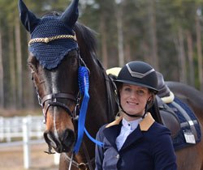
- 3 ggr Mental träning ”Du, hästen och teamet, medvetna
val - vägen till framgång” med Thomas Vicksberg, onsdagar v. 38, 40 och 42, kl.18-19:30

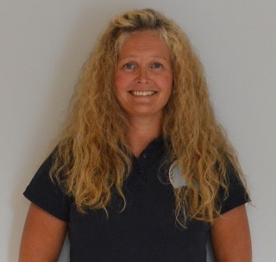
- 2ggr ”Mat och Mys” – vi äter rätt, roliga teamövningar
och ser en hästfilm - Tina Karlsson, onsdagar v. 36 och 44 kl. 18-20

- LRK hoppträning - 13 hopp- och markarbetesträningar för Matilda Löfberg, (främst tisdagar) samt 3 dressyrtärningar för Susanne Broberg (onsdagar)
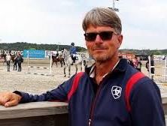
- Clinic med Lennart Lindelöw och föreläsning i mental träning med Mikaela Parmlid ”Bäst när det gäller!” sö 10/11 kl. 15:00 (gratis för medlemmar, 100:- för ej medlem)

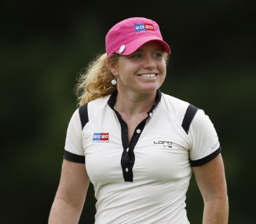
- Resa till Sweden Horse Show lö-sö v.48 med två ledare/tränare, besök på Strömsholm sö (entré lö kväll, resa, hotellövernattning inkl. frukost ingår, mat ingår ej)

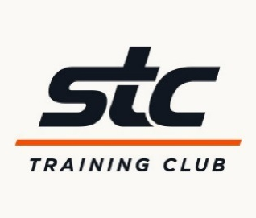
- ”Team produkt” till alla som är med i projektet
Hösten 2019 v.33 – 49

Se nästa sida

Du väljer här i vilka delar du vill deltaga
- Fysträning (7 st på STC) 250:- (Max 35 deltagare, öppen för ALLA)
- Fys, Mat & mys och Mental träning 395:- (Max 35 deltagare, 13-25 år)
- Fys, Mat & mys, Mental träning och Sth 1495:- (Max 18 deltagare, 13-25 år)
- LRK – Hoppträning 1895:- (Max 10 deltagare, 13-25 år)
- LRK – Hoppträning + resa till Stockholm 2795:-
Alt. D & E är för dig med egen häst/ponny (alt B ingår även då du väljer D eller E)
”Först till kvarn” gäller för alternativ A-C, ansökan skickas in gäller för alternativ D & E med upplysning om ryttare och häst (ålder, utbildningsnivå) samt motivering till att vilja ingå i satsningen.

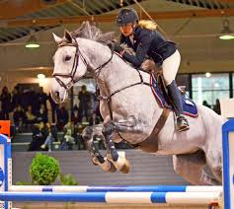
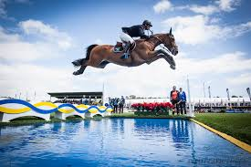
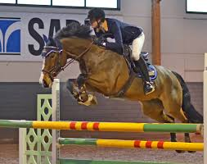

Alla medlemmar är välkommen att vara med i denna idrottslyftssatsning – anmäl dig till anna.bolander@lidkoping.se eller SMS till 0733-553014.

